RADIOGRAFÍA DEL MERCADO DE LA VIVIENDA 2017-2018
La demanda de vivienda de alquiler se incrementa un 56% en el último año

- En general, se incrementa un 22% más la participación en el mercado de la vivienda respecto a 2018 y en el caso de la compra, la demanda se ha incrementado un 33%
- Por la parte de la oferta de vivienda en manos de particulares, tanto en compra como en alquiler, el movimiento es menor: hay un -27% menos de oferta respecto a 2018
- El 28% de los mayores de 18 años ha realizado alguna acción en el mercado de la vivienda en el último año
- Madrid (31%) es la comunidad con mayor movimiento inmobiliario, seguido de Cataluña (27%), Andalucía (30%), Comunitat Valenciana (26%) y País Vasco (29%)
- Los jóvenes buscan en todos los mercados y su participación se incrementa 10 puntos porcentuales respecto a 2018

Madrid, 20 de mayo de 2019
En 2019 hay más particulares participando en el mercado de la vivienda de los que había en 2018. De hecho, hasta un 28% de los mayores de 18 años que viven en España han realizado alguna acción relacionada con la compra o el alquiler de un inmueble en los últimos 12 meses. Este porcentaje es un 22% superior al que se registró en 2018, cuando la participación en el mercado de la vivienda fue del 23%. Esta es una de las principales conclusiones del estudio “Radiografía del mercado de la vivienda 2018-2019” realizado por el portal inmobiliario Fotocasa con el objetivo de dimensionar y analizar la situación del mercado inmobiliario en el último año y trazar una comparativa con los años anteriores.
Así, si se analiza al detalle se observa que la demanda de vivienda es la principal responsable de este incremento en el último año. En 2019 hay más particulares alquilando o intentado alquilar un piso y comprando o intentando comprar. De hecho, la demanda de alquiler en el último año se ha incrementado un 56%, al pasar del 9% al 14%, y en el caso de la compra se incrementa un 33%, ya que el porcentaje ha subido de un 9% en 2018 a un 12% en 2019. Si se suman los resultados del mercado de alquiler y el de la compraventa se observa que la demanda sostiene el repunte en el último año.

“Este informe refleja una recuperación de la demanda de la vivienda en alquiler que contrasta con el retroceso registrado en 2018, y que nos devuelve a niveles de 2017. Pero se trata más bien de una demanda que se refugia en este mercado ante la imposibilidad de comprar, ya que aumenta de forma importante el interés por adquirir una vivienda, pero también un año más crecen entre los españoles los argumentos a favor de la compra y en detrimento del alquiler”, explica Beatriz Toribio, directora de Estudios de Fotocasa.
No obstante, este incremento en la demanda de vivienda tiene más que ver con la intención de compra o alquiler que con operaciones efectivamente cerradas. Así, crece mucho más el porcentaje de los que están intentando comprar o alquilar, pero todavía no lo han conseguido, que los que realmente han acabado adquiriendo o alquilando una vivienda en el último año. Esto significa que, aunque el mercado tiene a más personas participando, el porcentaje de los que efectivamente han comprado o alquilado es muy similar al que había en 2018. Respecto a los que han logrado alquilar, sí que el porcentaje aumenta con respecto a 2018 y se sitúa en niveles similares a los de 2017.
Sin embargo, desde el punto de vista de la oferta el movimiento es menor: un 11% de particulares ofrecían algún inmueble en el mercado en 2018 y ahora lo ofrecen un 8%. Esto supone un descenso del -27% en la oferta de vivienda, tanto en venta como en alquiler. Se constata un desequilibrio en el mercado de la vivienda: la demanda es muy superior a la oferta particular.

Un 10% de los que participan en la compra también lo hacen en la venta
Durante el último año un relevante porcentaje de personas realizaron más de una acción en el mercado de la vivienda. Así, el 10% de los españoles que participaron en el mercado de la compraventa lo hicieron tanto en la compra como en la venta particular. Son los que han vendido o intentado vender para comprarse otra vivienda.
Por su parte, un 22% han intentado exclusivamente vender y un 68% ha intentado solo comprar una vivienda.
En el caso de la demanda, el 15% de los que han buscado vivienda lo han hecho tanto en el mercado de la compraventa como en el del alquiler. Por su parte, los particulares que buscan exclusivamente en el mercado del alquiler vuelven a superar ampliamente a los que exploran el mercado de la compraventa. Así, hay un 47% de individuos buscando alquiler frente al 39% de la compra.

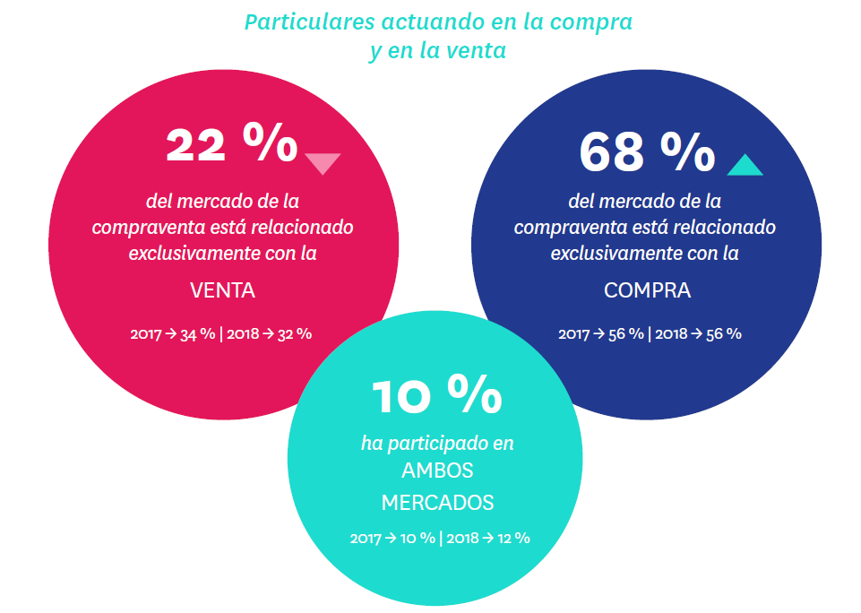

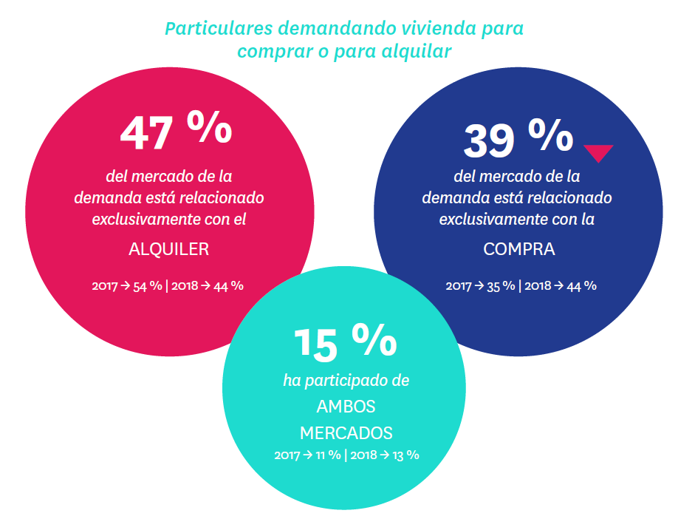
Madrid es la comunidad que más actividad inmobiliaria registra
El aumento de la actividad en el mercado de la vivienda tiene ciertas particularidades territoriales. Si el retroceso de los dos grandes mercados, Madrid y Cataluña, fueron los que en 2018 provocaron el descenso a nivel nacional, en este 2019 vuelven a ser los causantes del repunte, aunque la tendencia a un aumento de la demanda es generalizada.
Madrid es la comunidad autónoma en la que hay más particulares realizando alguna acción en el mercado de vivienda: un 31% de los mayores de 18 años participó de algún modo en el mercado en los últimos 12 meses, frente al 24% que lo hizo en 2018. Cataluña, por su parte, tiene a un 27% (idéntico porcentaje al de 2017 y ligeramente superior al 23% de 2018) de particulares comprando, vendiendo, alquilando o intentando realizar alguna de estas acciones.
Andalucía (30% frente al 27% de 2018) y País Vasco (29%, tras un incremento interanual de trece puntos) también tienen unos altos porcentajes de participación en el mercado de la vivienda. Por el contrario, la Comunidad Valenciana se queda por debajo de la media nacional con un 26% de particulares mayores de 18 años participando en el mercado.
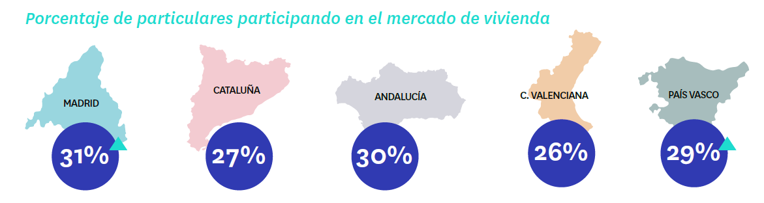
Respecto al mercado de la compraventa, las mayores subidas respecto a 2018 en la participación de particulares en el mercado de compraventa se han producido en Madrid (del 14% de 2018 al 19% en 2019) y País Vasco, que ha duplicado (del 10% al 20%) la participación. Pero, como ya se ha dicho y constatan nuevamente estos datos territoriales, en ambos casos tiene más que ver con la pretensión de compra que con la verdadera adquisición de un inmueble.
Lo que se ha incrementado de forma notable tanto en el País Vasco como en Madrid o Andalucía es el porcentaje de quienes han buscado para comprar, pero todavía no lo han conseguido. Y eso es lo que ha provocado el incremento general de la participación en el mercado de compraventa. De hecho, el porcentaje de los que han adquirido un inmueble se mantiene estable y solamente en el País Vasco se nota una cierta tendencia al alza.
En el mercado del alquiler, sin embargo, se producen ambos fenómenos, sobre todo en la Comunidad de Madrid: aumenta el porcentaje de particulares mayores de 18 años que han alquilado como inquilinos algún inmueble, pero también el de quienes han buscado para alquilar, pero todavía no lo han conseguido.
En Cataluña, sin embargo, el incremento se ha producido entre quienes efectivamente han alquilado, mientras que la búsqueda infructuosa se ha mantenido estable. En Andalucía ha ocurrido lo contrario: el porcentaje de particulares que han alquilado es el mismo que en 2018, pero el porcentaje de quienes han buscado una vivienda en alquiler y no la han encontrado es significativamente superior (era el 4% en 2018 y es el 8% en 2019).
La estabilización de los precios del arrendamiento registrada en 2018 en Cataluña y Madrid, las comunidades donde más se había encarecido el alquiler en los años precedentes, es un factor que hay que tener en cuenta a la hora de explicar este aumento de la demanda que se ha registrado en 2019.
En el País Vasco y la Comunidad Valenciana no se han producido cambios significativos respecto a 2018 en la participación en el mercado de alquiler, que en ambas autonomías es inferior a la media nacional.

Los jóvenes buscan en todos los mercados
En 2019 hay más particulares participando en el mercado de la vivienda y este incremento viene provocado, principalmente, por los segmentos más jóvenes. Así, en 2018, un 23% de las personas entre 18 y 24 años habían realizado en los últimos 12 meses alguna acción en el mercado, mientras que en 2019 ese porcentaje sube 10 puntos hasta el 33%. En el siguiente tramo de edad, de 25 a 34 años, sucede parecido: la participación ha crecido desde el 32% al 43% y en este tramo incluso super el 38% registrado en 2017.
Aunque hay algunas pequeñas diferencias entre estos dos grupos de edad en su relación con el mercado de la vivienda, lo cierto es que su comportamiento en el último año ha sido muy similar.
En el mercado de compraventa los datos indican que no hay muchos más jóvenes comprando casa (de hecho, entre los 25 y los 34 años se observa un ligero descenso respecto a 2018), pero sí que se ha incrementado significativamente el porcentaje de quienes, en los últimos doce meses, han buscado vivienda para comprar, aunque no la hayan encontrado. Además, es en este ejercicio donde se observa la mayor diferencia respecto a la situación de 2017.
“Al analizar su comportamiento y, sobre todo, su percepción sobre la vivienda observamos que un año más se refuerzan en la mentalidad de los jóvenes los argumentos a favor de la compra y en detrimento del alquiler, cuando el alquiler debería ser, por razones de evolución vital, su primera vía de acceso a la vivienda”, explica Beatriz Toribio.
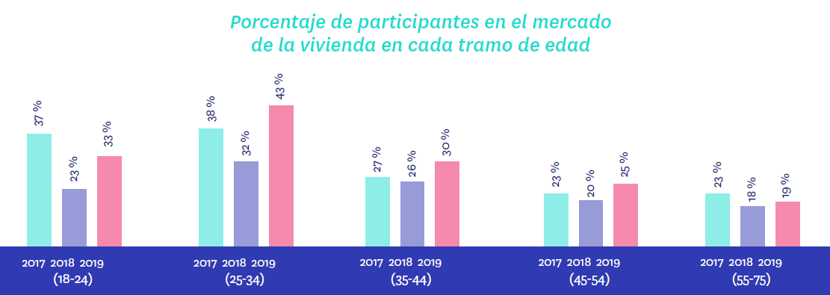

En el mercado del alquiler hay más operaciones efectivas: en ambos tramos de edad sube de forma notorio el porcentaje de quienes han alquilado una vivienda, pero también el de quienes han buscado (una casa o una habitación en un piso compartido) y no lo han conseguido.
El actual contexto económico puede explicar estos datos: el paro juvenil está descendiendo y por eso hay más personas en esta franja de edad participando en el mercado. Pero también resulta significativo que crezca de forma tan notable la búsqueda insatisfecha de vivienda en propiedad: estos jóvenes pretenden comprar, pero no lo están haciendo más que en años precedentes.
En cambio, en el alquiler se incrementa tanto la búsqueda como la firma efectiva de contratos de arrendamiento. Y lo hace forma notable si se tiene en cuenta la evolución de los precios en este mercado que, como se ha dicho, ha registrado varios años de intensas subidas, aunque en 2018 haya alcanzado una cierta estabilidad.
Una lectura que abarca a ambos mercados es que los jóvenes están considerando ambas opciones a la hora de buscar vivienda, pero ante la imposibilidad de cerrar una compra (inestabilidad laboral, altos precios, escasos ahorros, etc.) optan por la alternativa del alquiler, que es la que sí que está haciendo efectiva esta demanda juvenil.

Sobre el estudio “Radiografía del mercado de la vivienda 2018-2019”

El portal inmobiliario Fotocasa ha realizado el informe “Radiografía del mercado de la vivienda 2018-2019”, en base a un exhaustivo análisis del equipo de Data & Insights de Adevinta en colaboración con el instituto de investigación The Cocktail Analysis.
El estudio pretende dar continuidad a los informes presentados en 2018 y 2017. Al igual que los anteriores estudios, se ha realizado sobre un panel independiente con una muestra de 5.061 personas representativas de la sociedad española a través de encuestas online que se efectuaron entre el 28 de febrero y el 19 de marzo. Error muestral: +-1,4%
Sobre Fotocasa

Portal inmobiliario que cuenta con inmuebles de segunda mano, promociones de obra nueva y viviendas de alquiler. Cada mes genera un tráfico de 22 millones de visitas al mes (70% a través de dispositivos móviles) y 650 millones de páginas vistas y cada día la visitan un promedio de 493.000 usuarios únicos.
Mensualmente elabora el índice inmobiliario Fotocasa, un informe de referencia sobre la evolución del precio medio de la vivienda en España, tanto en venta como en alquiler.

Fotocasa pertenece a Adevinta, una empresa 100% especializada en marketplaces digitales y el único “pure player” del sector a nivel mundial. Con presencia en 16 países de Europa, américa Latina y África del Norte, el conjunto de sus plataformas locales reciben un promedio de 1.500 millones de visitas cada mes.

En España, Adevinta, antes Schibsted Spain, es una de las principales empresas del sector tecnológico del país y un referente de transformación digital. En sus 40 años de trayectoria en el mercado español de clasificados, los negocios de Adevinta han evolucionado del papel al online hasta convertirse en el referente de Internet en sectores relevantes como inmobiliaria (Fotocasa y habitaclia), empleo (Infojobs.net), motor (coches.net y motos.net) y segunda mano (Milanuncios y vibbo). Sus más de 18 millones de usuarios al mes sitúan Adevinta entre las diez compañías con mayor audiencia de Internet en España (y la mayor empresa digital española). Adevinta cuenta en la actualidad con una plantilla de más de 1.000 empleados en España.
Departamento de Comunicación de Fotocasa
Anaïs López
Tlf.: 93 576 56 79
Móvil: 620 66 29 26
comunicacion@fotocasa.es
http://prensa.fotocasa.es
twitter: @fotocasa

